где первое слагаемое - закономерное изменение Y от X, а второе - ε - случайная составляющая с нулевым средним; f (X, θ) является условным математическим ожиданием Y при условии известного X и называется регрессией Y по X.

1. Простая линейная регрессия
Пусть X и Y одномерные величины; обозначим их x и y, а функция f(x, θ) имеет вид f (x, θ) = A + bx, где θ = (A, b). Относительно имеющихся наблюдений (x_{i} , y_{i}), i = 1, ..., n, полагаем, что
y_{i} = A + bx_{i} + ε_{i} , (2)
где ε₁ , ..., ε_{n} - независимые (ненаблюдаемые) одинаково распределенные случайные величины. Можно различными методами подбирать “лучшую” прямую линию. Широко используется метод наименьших квадратов. Построим оценку параметра θ = (A, b) так, чтобы величины
e_{i} = y_{i} − f (x_{i}, θ) = y_{i} − A − bx_{i} ,
называемые остатками, были как можно меньше, а именно, чтобы сумма их квадратов была минимальной:
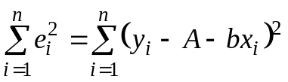= min по (A, b). (3)
Чтобы упростить формулы, положим в (2) x_{i} = x_{i} − 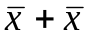; получим:
y_{i} = a + b (x_{i} − 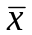) + ε_{i} , i = 1, ..., n, (3)
где = 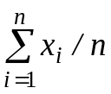, a = A + b. Сумму 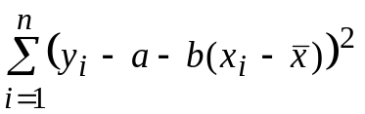 минимизируем по (a,b), приравнивая нулю производные по a и b; получим систему линейных уравнений относительно a и b. Ее решение (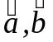) легко находится:
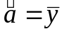, где 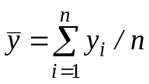, (4)
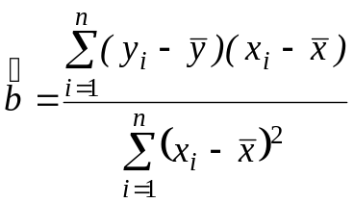 . (5)
Свойства оценок. Нетрудно показать, что если Mε_{i} = 0, Dε_{i} = σ² , то
1) M= а, М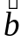= b, т.е. оценки несмещенные;
2) D= σ² / n, D= σ² / 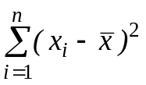;
3) cov () = 0;
если дополнительно предположить нормальность распределения ε_{i} , то
4) оценки и нормально распределены и независимы;
5) остаточная сумма квадратов
Q² = 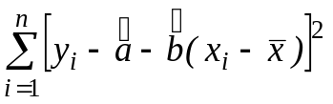 (6)
независима от (,), а Q² / σ² распределена по закону хи-квадрат 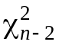 с n-2 степенями свободы.
Оценка для σ² и доверительные интервалы. Свойство 5 дает возможность несмещенно оценивать неизвестный параметр σ² величиной
s² = Q² / (n-2). (7)
Поскольку s² независима от и , отношения
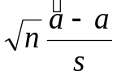 и 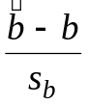, где 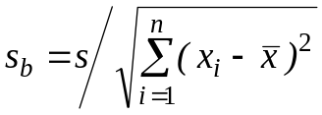,
имеют распределение Стьюдента с (n-2) степенями свободы, и потому доверительные интервалы для a и b таковы:

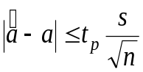 , 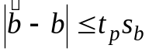, (8)
где t_{p} - квантиль уровня (1 + P_{Д}) / 2 распределения Cтьюдента с n - 2 степенями свободы, P_{Д} - коэффициент доверия.
Проверка гипотезы о коэффициенте наклона. Обычно возникает вопрос: может быть, y не зависит от х, т.е. b = 0, и изменчивость y обусловлена только случайными составляющими ε_{i} ? Проверим гипотезу Н: b = 0. Если 0 не входит в доверительный интервал (8) для b, т.е.
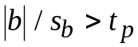, (9)
то гипотезу Н следует отклонить; уровень значимости при этом α = 1 − P_{Д}.
Другой способ (в данном случае эквивалентный (9)) проверки гипотезы Н состоит в вычислении статистики
F = 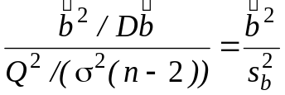, (10)
распределенной, если Н верна, по закону F (1, n − 2) Фишера с числом степеней свободы 1 и n − 2. Если
F > F_{1−α} , (11)
где F_{1−α} - квантиль уровня 1 − α распределения F (1, n - 2), то гипотеза Н отклоняется с уровнем значимости α.
Вариация зависимой переменной и коэффициент детерминации. Рассмотрим вариацию (разброс) T_{ss} (total sum of square) значений y_{i} относительно среднего значения 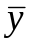
T_{ss} = 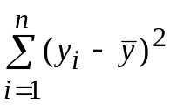.
Обозначим 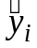 предсказанные с помощью функции регрессии значения y_{i}: 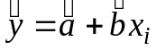. Сумма R_{ss} (regression sum of square)
R_{ss} = 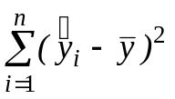
означает величину разброса, которая обусловлена регрессией (ненулевым значением наклона ). Сумма E_{ss} (error sum of squares)
E_{ss} = 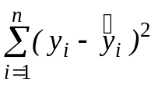
означает разброс за счет случайных отклонений от функции регрессии. Оказывается,
T_{ss} = R_{ss} + E_{ss} ,
т.е. полный разброс равен сумме разбросов за счет регрессии и за счет случайных отклонений. Величина R_{ss} / T_{ss} - это доля вариации значений y_{i} , обусловленной регрессией (т.е. доля закономерной изменчивости в общей изменчивости). Статистика
R² = R_{ss} / T_{ss} = 1 − E_{ss} / T_{ss}
называется коэффициентом детерминации. Если R² = 0, это означает, что регрессия ничего не дает, т.е. знание х не улучшает предсказания для y по сравнению с тривиальным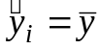. Другой крайний случай R² = 1 означает точную подгонку: все точки наблюдений лежат на регрессионной прямой. Чем ближе к 1 значение R² , тем лучше качество подгонки.
Пример [5]. В табл. 1 приведены данные по 45 предприятиям легкой промышленности по статистической связи между стоимостью основных фондов (fonds, млн руб.) и средней выработкой на 1 работника (product, тыс. руб.); z - вспомогательный признак: z = 1 - федеральное подчинение, z = 2 - муниципальное (файл Product. Sta.).

Выполнение в пакете Statistica
Работаем в модуле Multiple Regression (множественная регрессия). Предварительно построим диаграмму рассеяния, чтобы убедиться, что предположение линейности регрессионной зависимости не лишено смысла.
Graphs - Stats 2D Graphs - Scatter plots - Variables - X: fonds, Y : product, Graphs Type: Regular, Fit (подбор): Linear - OK - OK.
Наблюдаем диаграмму рассеяния с подобранной прямой регрессии, параметры которой отражены в ее заголовке.

Таблица 1
fonds | product | z | fonds | product | z | fonds | product | z
6,5 | 18,3 | 1 | 9,3 | 17,2 | 2 | 10,4 | 21,4 | 2
10,3 | 31,1 | 1 | 5,7 | 19,0 | 2 | 10,2 | 23,5 | 2
7,7 | 27,0 | 1 | 12,9 | 24,8 | 2 | 18,0 | 31,1 | 2
15,8 | 37,9 | 1 | 5,1 | 21,5 | 2 | 13,8 | 43,2 | 2
7,4 | 20,3 | 1 | 3,8 | 14,5 | 2 | 6,0 | 19,5 | 2
14,3 | 32,4 | 1 | 17,1 | 33,7 | 2 | 11,9 | 42,1 | 2
15,4 | 31,2 | 1 | 8,2 | 19,3 | 2 | 9,4 | 18,1 | 2
21,1 | 39,7 | 1 | 8,1 | 23,9 | 2 | 13,7 | 31,6 | 2
22,1 | 46,6 | 1 | 11,7 | 28,0 | 2 | 12,0 | 21,3 | 2
12,0 | 33,1 | 1 | 13,0 | 30,9 | 2 | 11,6 | 26,5 | 2
9,5 | 26,9 | 1 | 15,3 | 27,2 | 2 | 9,1 | 31,6 | 2
8,1 | 24,0 | 1 | 13,5 | 29,9 | 2 | 6,6 | 12,6 | 2
8,4 | 24,2 | 1 | 10,5 | 34,9 | 2 | 7,6 | 28,4 | 2
15,3 | 33,7 | 1 | 7,3 | 24,4 | 2 | 9,9 | 22,4 | 2
4,3 | 18,5 | 1 | 13,8 | 37,4 | 2 | 14,7 | 27,7 | 2

Выполним регрессионный анализ:
Analysis - Startup Panel - кнопка Variables:, отбираем зависимую переменную Dependent var: product и независимую Independent var: fonds - OK - Input File (входной файл): Raw Data (необработанные данные) -OK. В окне Multiple Regression Results имеем основные результаты: коэффициент детерминации R² : 0.597; гипотеза о нулевом значении наклона отклоняется с высоким уровнем значимости p = 0.000000 (т.е. p < 10⁻⁶). Кнопка Regression summary – на экране таблица результатов:

R = .7757425 RІ = .59687096 Adjusted RІ = .58749587
F(1,43) = 63.666 p<.00000 Std.Error of estimate: 5.0105
 | B | St. Err. of B | t(43) | p-level
Intercpt | 11.49256 | 2.127445 | 5.402047 | .000003
Fonds | 1.43518 | .179868 | 7.979073 | .000000

В ее заголовке повторены результаты предыдущего окна; в столбцах приведены: В - значения оценок неизвестных коэффициентов регрессии; St. Err. of B - стандартные ошибки оценки коэффициентов, t - значение статистики Стьюдента для проверки гипотезы о нулевом значении коэффициента; p - level - уровень значимости отклонения этой гипотезы. В данном случае, поскольку значения p-level очень малы (меньше 10⁻⁴), гипотезы о нулевых значениях коэффициентов отклоняются с высокой значимостью. Итак, имеем регрессию:
product = 11.5 + 1.43 fonds,
соответствующие стандартные ошибки коэффициентов: 2.1 и 0.18; значение s по (7): s = 5.01 (Std Error of estimate - ошибка прогноза выработки по фондам с помощью этой функции). Значение коэффициента детерминации R² = RI = 0.597 достаточно велико (доля R = 0.77 всей изменчивости объясняется вариацией фондов). Уравнение регрессии показывает, что увеличение основных фондов на 1 млн руб. приводит к увеличению выработки 1 работника в среднем на β₁ = 1.43 тыс. руб. Для удобства интерпретации параметра 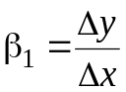 пользуются коэффициентом эластичности
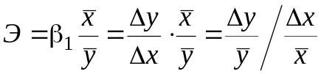 ,
который показывает среднее изменение (в долях или %) зависимой переменной y при изменении фактора х:
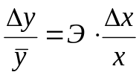.
Построим регрессию выработки по фондам для более однородной совокупности - для предприятий федерального подчинения (z=1). Можно ожидать, что качество подгонки улучшится. Предварительно визуально оценим данные процедурой Scatterplot (при отборе наблюдений использовать кнопку Select cases, условие отбора: include if: z = 1). Возвращаемся в окно Multiple Regression - Select cases - в окне Case Selection Conditions (условия выбора наблюдений) include if (включить, если): z = 1 - OK - OK - в окнах M.R.Results и Regression summary получаем результаты:
Product = 12.55 + 1.44 fonds,
R² = RI = 0.897, S = 2.68.
Коэффициент детерминации увеличился с 0.597 до 0.897, значение s уменьшилось с 5.01 до 2.68; действительно, подгонка улучшилась.

2. Множественная регрессия
Обобщением линейной регрессионной модели с двумя переменными является многомерная регрессионная модель (или модель множественной регрессии). Пусть n раз измерены значения факторов x₁ , x₂ , ..., x_{k} и соответствующие значения переменной y; предполагается, что
y_{i} = β_{o} + β₁x_{i1} + ... + β_{k} x_{ik}+ ε_{i} , i = 1, ..., n, (12)
(второй индекс у х относится к номеру фактора, а первый - к номеру наблюдения); предполагается также, что
Mε_{i} = 0, M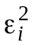 = σ ²,
M(ε_{i} ε_{j}) = 0, i ≠ j, (12a)
т.е. ε_{i} - некоррелированные случайные величины . Соотношения (12) удобно записывать в матричной форме:
Y = Xβ + ε , (13)
где Y = (y₁, ..., y_{k})^{T} - вектор-столбец значений зависимой переменной, Т - символ транспонирования, β = (β₀, β₁, ..., β_{k})^{T} - вектор-столбец (размерности k) неизвестных коэффициентов регрессии, ε = (ε₁ , ..., ε_{n})^{T} - вектор случайных отклонений,
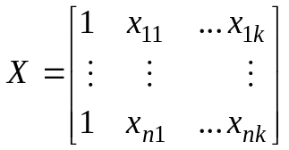
-матрица n× (k + 1); в i - й строке (1, x_{i1}, ...,x_{ik}) находятся значения независимых переменных в i-м наблюдении первая переменная - константа, равная 1.
Оценка коэффициентов регрессии. Построим оценку для вектора β так, чтобы вектор оценок 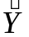 = Х зависимой переменной минимально (в смысле квадрата нормы разности) отличался от вектора Y заданных значений:
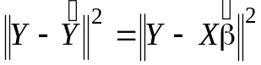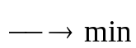 по .
Решением является (если ранг матрицы Х равен k +1) оценка
= (X^{T}X)⁻¹ X^{T}Y. (14)
Нетрудно проверить, что она несмещенная. Ковариационная (дисперсионная) матрица равна
D = ( − β) ( − β)^{T} = σ ² (X^{T}X)⁻¹ = σ ² Z , (15)
где обозначено Z = (X^{T}X)⁻¹.
Справедлива
теорема Гаусса - Маркова. В условиях (12а) оценка (14) является наилучшей (в смысле минимума дисперсии) оценкой в классе линейных несмещенных оценок.
Оценка дисперсии σ ² ошибок. Обозначим
e = Y − 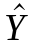 = Y − Х = [I − X (X^{T}X)⁻¹ X^{T}] Y = BY (16)
вектор остатков (или невязок); B = I − X (X^{T}X)⁻¹ X^{T} - матрица; можно проверить, что B² = B. Для остаточной суммы квадратов 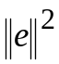 справедливо соотношение
M = M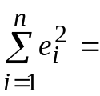(n - k -1) σ ² ,
откуда следует, что несмещенной оценкой для σ ² является
s² = 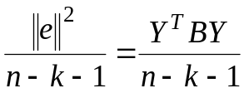. (17)
Если предположить, что ε_{i} в (12) нормально распределены, то справедливы следующие свойства оценок:
1) (n - k - 1) 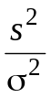 имеет распределение хи квадрат 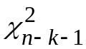 с n-k-1 степенями свободы;
- оценки и s² независимы.
Как и в случае простой регрессии, справедливо соотношение:
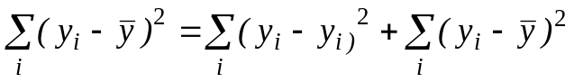 или
T_{ss} = E_{ss} + R_{ss} , (18)
в векторном виде:
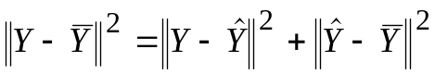 ,
где 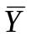 = (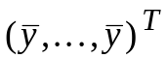. Поделив обе части на полную вариацию игреков
T_{ss} = 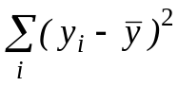, получим коэффициент детерминации
R² = 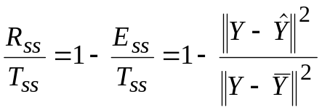 (19)
Коэффициент R² показывает качество подгонки регрессионной модели к наблюдённым значениям y_{i}. Если R² = 0, то регрессия Y на x₁ , ..., x_{k} не улучшает качество предсказания y_{i} по сравнению с тривиальным предсказанием 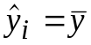. Другой крайний случай R² = 1 означает точную подгонку: все e_{i} = 0, т.е. все точки наблюдений лежат на регрессионной плоскости. Однако, значение R² возрастает с ростом числа переменных (регрессоров) в регрессии, что не означает улучшения качества предсказания, и потому вводится скорректированный (adjusted) коэффициент детерминации
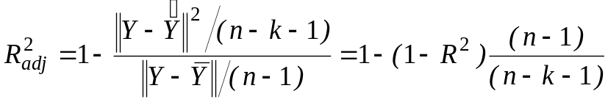 (20)
Его использование более корректно для сравнения регрессий при изменении числа переменных (регрессоров).

Доверительные интервалы для коэффициентов регрессии. Стандартной ошибкой оценки 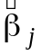 является величина 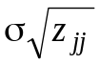 , оценка для которой
s_{j} = 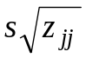, j = 0, 1, ..., k, (21)
где z_{jj}- диагональный элемент матрицы Z. Если ошибки ε_{i} распределены нормально, то, в силу свойств 1) и 2), приведенных выше, статистика
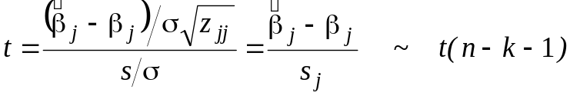 (22)
распределена по закону Стьюдента с (n - k - 1) степенями свободы, и потому неравенство
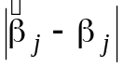 ≤ t_{p} s_{j} , (23)
где t_{p} - квантиль уровня (1 + P_{Д}) / 2 этого распределения, задает доверительный интервал для β_{j} с уровнем доверия Р_{Д}.

Проверка гипотезы о нулевых значениях коэффициентов регрессии. Для проверки гипотезы Н₀ об отсутствии какой бы то ни было линейной связи между y и совокупностью факторов, Н₀: β₁ = β₂ = ... = β_{k} = 0, т.е. об одновременном равенстве нулю всех коэффициентов, кроме коэффициента β₀ при константе, используется статистика
F = 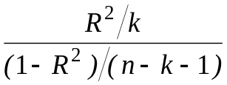 = 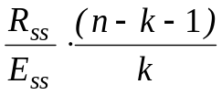 = 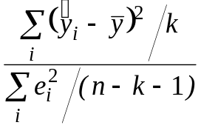 , (24)
распределенная, если Н₀ верна, по закону Фишера с k и n - k - 1 степенями свободы. Н₀ отклоняется, если
F > F_{α} (k, n - k - 1), (25)
где F_{α} - квантиль уровня 1 - α.
Отбор наиболее существенных объясняющих переменных. Различные регрессии (с различным набором переменных) можно сравнивать по скорректированному коэффициенту детерминации (20): принять тот вариант регрессии, для которого 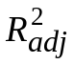 максимален (подробнее см. в примере).

Пример [5]. Исследуется зависимость урожайности y зерновых культур ( ц/га ) от ряда факторов (переменных) сельскохозяйственного производства, а именно,
х₁ - число тракторов на 100 га;
х₂ - число зерноуборочных комбайнов на 100 га;
х₃ - число орудий поверхностной обработки почвы на 100 га;
х₄ - количество удобрений, расходуемых на гектар (т/га);
х₅ - количество на гектар (ц/га) химических средств защиты растений.
Исходные данные для 20 районов области приведены в табл. 2.
Здесь мы располагаем выборкой объема n = 20; число независимых переменных (факторов) k = 5. Матрица Х должна содержать 6 столбцов размерности 20; первый столбец состоит из единиц, а столбцы со 2-го по 6-й представлены соответственно столбцами 3÷7 таблицы. Специальный анализ (здесь не приводимый) технологии сбора исходных данных показал, что допущения (12а) могут быть приняты в качестве рабо чей гипотезы,

Таблица 2
 | y | x₁ | x ₂ | x ₃ | x ₄ | x ₅
1 | 9.7 | 1.59 | .26 | 2.05 | .32 | .14
2 | 8.4 | .34 | .28 | .46 | .59 | .66
3 | 9.0 | 2.53 | .31 | 2.46 | .30 | .31
4 | 9.9 | 4.63 | .40 | 6.44 | .43 | .59
5 | 9.6 | 2.16 | .26 | 2.16 | .39 | .16
6 | 8.6 | 2.16 | .30 | 2.69 | .32 | .17
7 | 12.5 | .68 | .29 | .73 | .42 | .23
8 | 7.6 | .35 | .26 | .42 | .21 | .08
9 | 6.9 | .52 | .24 | .49 | .20 | .08
10 | 13.5 | 3.42 | .31 | 3.02 | 1.37 | .73
11 | 9.7 | 1.78 | .30 | 3.19 | .73 | .17
12 | 10.7 | 2.40 | .32 | 3.30 | .25 | .14
13 | 12.1 | 9.36 | .40 | 11.51 | .39 | .38
14 | 9.7 | 1.72 | .28 | 2.26 | .82 | .17
15 | 7.0 | .59 | .29 | .60 | .13 | .35
16 | 7.2 | .28 | .26 | .30 | .09 | .15
17 | 8.2 | 1.64 | .29 | 1.44 | .20 | .08
18 | 8.4 | .09 | .22 | .05 | .43 | .20
19 | 13.1 | .08 | .25 | .03 | .73 | .20
20 | 8.7 | 1.36 | .26 | .17 | .99 | .42
поэтому можем записать уравнения статистической связи между y_{i} и X_{i} = (x_{i1}, x_{i2}, ..., x_{i5}), i = 1, ..., n в виде (12).

Выполнение в пакете STATISTICA
Работаем в модуле Multiple Regression (множественная регрессия).
Ввод данных. Образуем таблицу 6v × 20c с 6 столбцами (variables - переменными) и 20 строками (cases). Столбцы назовем y, x₁, x₂ , ..., x₅ . Введем в таблицу исходные данные (файл Harvest. sta.).
Предварительный просмотр. Предварительно визуально оценим имеющиеся данные, построив несколько диаграмм рассеяния:
Graphs - Stats 2D Graphs - Scatterplots - Variables - X: x1, Y: y, Graph Type: Regular, Fit (подбор): Linear - OK.
Наблюдаем диаграмму рассеяния с подобранной прямой парной регрессии, параметры которой отражены в заголовке. Повторим это еще 4 раза, заменяя х₁ на другие факторы: х₂ , ..., х₅ . Иногда такой просмотр позволяет увидеть основную зависимость. В нашем примере этого нет.
Выполнение регрессионного анализа:
Analysis - Startup Panel - кнопка Variables: - отбираем зависимую переменную Dependent var: y и независимые переменные Independent var: x₁ ÷ x₅ (при нажатой клавише Ctrl) - OK - Input file (входной файл): Raw Data (необработанные файлы) - OK - в окне Model Definition (уточнения) Metod: Standart, Intercept: Include in model (постоянную составляющую включить в модель) - ОК.
В окне Mult. Regr. Results имеем основные результаты: коэффициент детерминации (19) R² = 0.517; для проверки гипотезы Н₀ об отсутствии какой бы то ни было линейной связи между переменной y и совокупностью факторов определена статистика (24) F = 3.00; это значение соответствует уровню значимости р = 0.048 (эквивалент (25) согласно распределению F(5,14) Фишера с df = 5 и 14 степенями свободы. поскольку значение р весьма мало, гипотеза Н₀ отклоняется.
Кнопка Regression summary - имеем таблицу результатов:

Regression Summary for Dependent Variable: Y
R = .71923865 RІ = .51730424 Adjusted RІ = .34491290
F(5,14) = 3.0008 p<.04787 Std. Error of estimate: 1.5990
 | B | St. Err of B | t(14) | p-level
Intercpt | 3.51460 | 5.41853 | .648625 | .527078
X1 | -.00613 | .93167 | -.006580 | .994843
X2 | 15.54246 | 21.50311 | .722800 | .481704
X3 | .10990 | .83254 | .132004 | .896859
X4 | 4.47458 | 1.54345 | 2.899065 | .011664
X5 | -2.93251 | 3.08833 | -.949546 | .358448

В ее заголовке повторены результаты предыдущего окна; в столбце В указаны оценки неизвестных коэффициентов 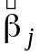 по (14). Таким образом, оценка 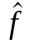(x) неизвестной функции регрессии f (x) в данном случае:
(x) = 3.51 − 0.06 x₁ + 15.5 x₂ + 0.11 x₃ + 4.47 x₄ − 2.93 x₅. (26)
В столбце St. Err. of B указаны стандартные ошибки s_{j} оценок коэффициентов (по (21)); видно, что стандартные ошибки в оценке всех коэффициентов, кроме β₄ , превышают значения самих коэффициентов, что говорит о статистической ненадежности последних. В столбце t(14) -значение статистики Стьюдента (22) для проверки гипотезы о нулевом значении соответствующих коэффициентов; в столбце p-level -уровень значимости отклонения этой гипотезы; достаточно малым (0.01) этот уровень является только для коэффициента при x₄ . Только переменная x₄ - количество удобрений, подтвердила свое право на включение в модель. В то же время проверка гипотезы об отсутствии какой бы то ни было линейной связи между y и (х₁ , ..., х₅) с помощью статистики (24) (об этом сказано выше)
F = 3.00 , p = 0.048 ,
говорит о том, что следует продолжить изучение линейной связи между y и (х₁ , ..., х₅), анализируя как их содержательный смысл, так и матрицу парных корреляций, которая определяется так:
возврат в окно Multi. Regr. Results - кнопка Correlations and desc. Stats - Correlations. Из матрицы видно, что х₁ , х₂ и х₃ (оснащенность техникой)

Correlations (harvest. sta)
 | X1 | X2 | X3 | X4 | X5 | Y
X1 | 1.000 | .854 | .978 | .110 | .341 | .430
X2 | .854 | 1.000 | .882 | .027 | .460 | .374
X3 | .978 | .882 | 1.000 | .030 | .278 | .403
X4 | .110 | .027 | .030 | 1.000 | .571 | .577
X5 | .341 | .460 | .278 | .571 | 1.000 | .332
Y | .430 | .374 | .403 | .577 | .332 | 1.000

сильно коррелированы (парные коэффициенты корреляции 0.854, 0.882 и 0.978), т.е. имеет место дублирование информации, и потому, по-видимому, есть возможность перехода от исходного числа признаков (переменных) к меньшему.

Сравнение различных регрессий. Пошаговый отбор переменных.
На 1-м шаге (k = 1) найдем один наиболее информативную переменную. При k = 1 величина R² совпадает с квадратом обычного (парного) коэффициента корреляции
R² = r² (y, x) ,
из матрицы корреляций находим:
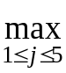r² (y, x_{j}) = r² (y, x₄) = (0.577)² = 0.333,
так что в классе однофакторных регрессионных моделей наиболее информативным предиктором (предсказателем) является x₄ - количество удобрений. Вычисление скорректированного (adjusted) коэффициента детерминации по (20) дает
R²_{adj} (1) = 0.296.
Это значение получаем возвратом в окно Select dep. And indep. Var. Lists: Dep. Var: y, Indep. Var.: x4 -OK - OK.
2-й шаг (k = 2). Среди всевозможных пар (х₄ , х_{j} ), j = 1, 2, 3, 5, выбирается наиболее информативная (в смысле R² или, что то же самое, в смысле R²_{adj} ) пара:
возврат в окно Select dep. And indep. Var. и перебор различных пар; результат:
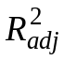(х₄ , х₁) = 0.406, (х₄ , х₂) = 0.399,
(х₄ , х₃ ) = 0.421, (х₄ , х₅) = 0.255,
откуда видно, что наиболее информативной парой является (х₄ , х₃ ), которая дает
(2) = 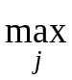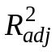 (х₄ , х_{j}) = 0.421.
Оценка уравнения регрессии урожайности по факторам х₃ и х₄ имеет вид (х₃ , х₄) = 7.29 + 0.28 х₃ + 3.47 х₄. (27)
(0.66) (0.13) (1.07)
Внизу в скобках указаны стандартные ошибки, взятые из столбца Std. Err. of B таблицы Regression Results для варианта независимых переменных (х₃ , х₄) Все три коэффициента статистически значимо отличаются от нуля при уровне значимости α = 0.05, что видно из столбца p-level той же таблицы.
3-й шаг (k = 3). Среди всевозможных троек (х₄ , х₃ ,х_{j}), j = 1, 2, 5, выбираем аналогично наиболее информативную: (х₄ , х₃ ,х₅), которая дает (3) = 0.404,
что меньше, чем (2) = 0.421; это означает, что третью переменную в модель включать нецелесообразно, т.к. она не повышает значение (более того, уменьшает). Итак, результатом анализа является (27).

3. Нелинейная зависимость
Связь между признаком x и y может быть нелинейной, например, в виде полинома:
y = P_{k} (x) + ε, (28)
где P_{k} (x) = β_{о} + β₁ x + ...+ β_{k} x^{k}, k - степень полинома, ε - случайная составляющая, Мε = 0, Dε = σ² .
Для имеющихся данных (x_{i} ,y_{i}), i = 1, ..., n, можно записать
y_{i} = β_{о} + β₁ x_{i} + β₂ 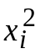+ ...+ β_{k} 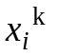+ ε_{i} , i =1, ..., n (29)
или, как и (12), в матричной форме:
Y = X β + ε , (30)
где 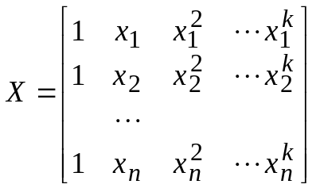.
Имеем задачу (13), и потому все формулы п.2. оказываются справедливыми и в этом случае (28) . Слово “линейный” в названии “линейный регрессионный анализ” означает линейность относительно параметров β_{j} , но не относительно факторов x_{j} . Широко используется, кроме полиномиальной, например, следующие модели:
1) логарифмическая; если зависимость y = a₀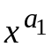, то после логарифмирования получаем
ln y = ln a_{o} + a₁ ln x = β_{о} + β₁ ln x;
2) гиперболическая (при обратной зависимости, т.е. при увеличении х признак y уменьшается):
y = β_{о} + 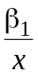;
3) тригонометрическая:
y = β_{о} + β₁ sinωx + β₂ cos ωx и другие.

Пример. Имеются эмпирические данные о зависимости y - выработки на одного работника доменного производства от x - температуры дутья; данные приведены в табл. 3 в условных единицах.
Таблица 3
№ | X | Y | № | X | Y
1 | 1.01 | 8.8 | 11 | 5.80 | 11.8
2 | 1.15 | 9.2 | 12 | 6.14 | 12.2
3 | 1.91 | 8.7 | 13 | 6.64 | 13.1
4 | 2.47 | 10.2 | 14 | 6.85 | 14.4
5 | 2.66 | 9.3 | 15 | 8.11 | 17.5
6 | 2.74 | 9.4 | 16 | 8.47 | 18.6
7 | 2.93 | 10.7 | 17 | 9.09 | 18.6
8 | 4.04 | 8.5 | 18 | 9.23 | 18.0
9 | 4.50 | 8.9 | 19 | 9.59 | 23.8
10 | 4.64 | 8.0 | 20 | 9.96 | 18.4

Выполнение в пакете STATISTICA
Ввод данных. Образуем таблицу 4v × 20c, назовем ее, например, Domna. sta. В первые 2 столбца поместим исходные данные x и y. В третьем столбце поместим значения нового фактора х2 квадратов температур, long name: = x^2, в четвертом - х3 третьих степеней температур х, long name: = x^3. Сначала оценим имеющиеся данные визуально, с помощью процедуры Scatterplot (диаграмма рассеяния). Видим, что зависимость, возможно, нелинейная. Построим несколько регрессий:
1) первой степени: y = β_{о} + β₁ x (indep. Var.: x); получим (в скобках указаны стандартные ошибки оценок):
y = 5.36 + 1.40 x,
(0.98) (0.16)
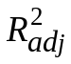 = 0.798, s = 2.09;
2) второй степени: y = β_{о} + β₁ x + β₂ x² (indep. Var.: x, x2); получим:
y = 9.9 - 0.88 x + 0.21 x², (31)
(1.33) (0.57) (0.05)
= 0.892, s = 1.53.
Коэффициент β₁ = -0.88 незначимо отличается от 0. Эта регрессия лучше предыдущей в смысле и s. Однако, возможно, регрессия третьей степени окажется лучше?
3) построим регрессию третьей степени: y = β_{о} + β₁ x + β₂ x² + β₃ x³
(indep. Var.: x, x2 , x3 ); получим:
y = 11.6 - 2.35 х + 0.53 х² - 0.02 х³,
(2.33) (1.74) (0.36) (0.02)
= 0.890, s = 1.53.
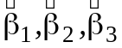 незначимо отличаются от 0. Поскольку степень увеличилась без увеличения, от регрессии третьей степени отказываемся в пользу (31) второй степени. Однако, гипотеза о нулевом значении β₁ в (31) не отклоняется (p-level = 0.1), и потому построим
4) регрессию y = β_{о} + β₂ x² без линейного члена (indep. Var.: x2 ); получим
y = 8.02 + 0.13 x² (32)
(0.54) (0.01)
= 0.884, s = 1.6.
Сравнивая ее по и s с (31) , отдаем предпочтение (31), поскольку ошибка s прогноза меньше.

4. Нелинейная зависимость (обобщение)
Предполагается, что связь между факторами (х₁, ...,х_{р}) и y выражается следующим образом:
y = β_{о} + β₁ ϕ₁ (х₁, ..., х_{р}) + β₂ ϕ ₂ (х₁, ..., х_{р}) + ... + β_{k} ϕ _{k} (х₁, ..., х_{р}) + ε,
где ϕ_{j} ( ), j = 1, ..., k, - система некоторых функций. Имеется n наблюдений при различных значениях х ≡ (х₁, ..., х_{р}): x¹ , x² , ..., x^{n} ; тогда
y_{i} = β_{o} + 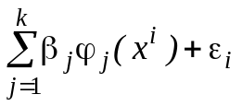, i = 1, ..., n,
или в матричной форме:
y = X β + ε ,
где Х - матрица n × (k + 1), в i-й строке которой (1, ϕ₁ (x^{i}), ϕ₂ (x^{i}), ..., ϕ_{k} (x^{i}));
y, β , ε, как в (13). Получили задачу (13), и потому все формулы п.2 оказываются справедливыми.
Пример. Имеется 20 наблюдений по некоторому технологическому процессу химического производства; x, y - изменяемое содержание двух веществ , z - контролируемый параметр получаемого продукта. Полагая, что
z = P (x, y) + ε ,
где P (x, y) = β_{о} + β₁ x + β₂ y + β₃ x² + β₄ xy + β₅ y² - многочлен второй степени, ε - случайная составляющая, Мε = 0, Dε = σ², необходимо оценить функцию P(x, y) и найти точку ее минимума. Исходные данные приведены в табл. 4.
Таблица 4
i | x_{i} | y_{i} | 1 z_{i} | 2 z_{i} | 3 z_{i} | 4 z_{i} | 5 z_{i} | 6 z_{i} | 7 z_{i} | 8 z_{i}
1 | -3 | -2 | 68 | 222.3 | 260 | 17.1 | 168 | 122.3 | 160 | 117.1
2 | -3 | 1 | 89.4 | 146.8 | 161.4 | 114.8 | 189.4 | 46.8 | 61.4 | 214.8
3 | -3 | 3 | 148.5 | 155.4 | 60.5 | 155.4 | 248.5 | 55.4 | 0.5 | 255.4
4 | -2 | -3 | 56.8 | 205.2 | 248.8 | 7.7 | 156.8 | 105.2 | 148.8 | 107.7
5 | -2 | 0 | 18.5 | 148.4 | 186.5 | 116.4 | 118.5 | 48.4 | 86.5 | 216.4
6 | -2 | 2 | 73 | 145.5 | 145 | 145.5 | 173 | 45.5 | 45 | 245.5
7 | -1 | -2 | 29.2 | 141.4 | 221.2 | 53.6 | 129.2 | 41.4 | 121.2 | 153.6
8 | -1 | 3 | 46 | 175.1 | 118 | 143.1 | 146 | 75.1 | 18 | 243.1
9 | 0 | -3 | 46.2 | 134 | 174.2 | 60.9 | 146.2 | 34 | 74.2 | 160.9
10 | 0 | -1 | 18.2 | 100.6 | 210.2 | 94 | 118.2 | 0.6 | 110.2 | 194
11 | 0 | 2 | 31.6 | 118.5 | 199.6 | 86.5 | 131.6 | 18.5 | 99.6 | 186.5
12 | 1 | -1 | 8.6 | 108.4 | 207.9 | 94.5 | 108.6 | 8.4 | 107.9 | 194.5
13 | 1 | 1 | 8.4 | 121.3 | 194.5 | 89.3 | 108.4 | 21.3 | 94.5 | 189.3
14 | 1 | 3 | 1.9 | 189.4 | 215.4 | 61.4 | 101.9 | 89.4 | 115.4 | 161.4
15 | 2 | -3 | 122.3 | 107.5 | 117.1 | 112.2 | 222.3 | 7.5 | 17.1 | 212.2
16 | 2 | 1 | 8.1 | 125.8 | 205.4 | 53.8 | 108.1 | 25.8 | 105.4 | 153.8
17 | 2 | -3 | 20.8 | 205.9 | 186.9 | 5.9 | 120.8 | 105.9 | 86.9 | 105.9
18 | 3 | -2 | 105.2 | 120.8 | 107.7 | 86.9 | 205.2 | 20.8 | 7.7 | 186.9
19 | 3 | 0 | 34 | 133 | 160.9 | 61 | 134 | 33 | 60.9 | 161
20 | 3 | 2 | 7.5 | 200.4 | 212.2 | 0.4 | 107.5 | 100.4 | 112.2 | 100.4

Выполнение в пакете STATISTICA
1. Образовать таблицу 6v × 20c, в 3 столбца которой ввести исходные данные.
2. Образовать новые факторы - столбцы, соответствующие x², xy, y², и вычислить их значения.
3. Построить регрессию, выписать результат (вместе с ошибками коэффициентов) и построить трехмерный график соответствующей функции; последнее с помощью команд:
Graphs 3DXYZ Graphs - Surface Plot или

Graphs 3DXYZ Graphs - Contour Plots.

Литература
1. Тюрин Ю.Н. , Макаров А.А. Анализ данных на компьютере. М.: Финансы и статистика, 1995. 384 с.
2. Рао С.Р. Линейные статистические методы и их применения. М.: Наука, 1968. 548 с.
- Смирнов Н.В., Дунин - Барковский И.В. Курс теории вероятностей и математической статистики для технических приложений. М.: Наука, 1965. 511с.
- Горицкий Ю.А., Перцов Е.Е. Практикум по статистике с пакетами. М.: Изд - во МЭИ, 1997. 84 с.
- Магнус Я.Р., Катышев П.К., Пересецкий А.А. Эконометрика. Начальный курс. М.:Дело, 1998. 248с.
- Айвазян С.Ф., Мхитарян В.С. Прикладная статистика и основы эконометрики. Учебник для вузов. М.: ЮНИТИ, 1998. 1022 с.
- Леман Э. Проверка статистических гипотез. М.: Наука, 1979. 408 с.

Содержание
Работа № 5. Критерий хи-квадрат проверки гипотез 3
1. Проверка простой гипотезы о вероятностях 3
2. Проверка сложной гипотезы о вероятностях 4
3. Проверка гипотезы о типе распределения 5
4. Примеры проверки простой гипотезы о распределении 7
- Проверка гипотезы о независимости признаков
(таблица сопряженности признаков) 8
6. Проверка гипотезы об однородности выборок 11
7. Задание 12

Работа № 6. Различение двух простых гипотез 13
1 Различение при фиксированном объеме наблюдений 13
2.Последовательное различение двух простых гипотез
(последовательный анализ Вальда) 16
3. Задание 18
Работа № 7. Дисперсионный анализ 21
1. Однофакторный дисперсионный анализ 21
2. Двухфакторный дисперсионный анализ 24

Работа № 8. Линейный регрессионный анализ 28
1. Простая линейная регрессия 29
2. Множественная регрессия 33
3. Нелинейная зависимость 40
4. Нелинейная зависимость (обобщение) 42

Литература 44

